Lab07 – Service
- Làm việc với Start Service
  - Tạo mới project mẫu, đặt tên Lab07StartService
  - Trên giao diện main activity, tạo 2 nút nhấn theo mẫu sau:
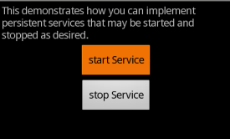

  - Tạo một lớp MyService mở rộng từ lớp Service
    - Thực hiện “override” các hàm thể hiện vòng đời của service và ghi thông báo vào log (logcat)
  - Xử lí sự kiện click cho nút nhấn “start Service”:
startService(new Intent(this, MyService.class));

  - Xử lí sự kiện click cho nút nhấn “stop Service”:
stopService(new Intent(this, MyService.class));

  - Đăng kí service trong AndroidManifest file
<service android:name=".MyService" />
  - Build project và triển khai ứng dụng lên máy ảo

- Làm việc với Bound Service:
  - Bài tập về nhà: Tìm hiểu cách triển khai/kích hoạt service bằng cặp hàm:

public abstract boolean bindService (Intent service, ServiceConnection conn, int flags);

public abstract void unbindService (ServiceConnection conn);

- Làm việc với BroadcastReceiver
  - Tạo “Receiver” Application
    - Tạo mới project “Lab07BroadCastReceiver”,
- Không “Create Activity”,
- Đặt packagename: “com.csc.android.labs”
    - Tạo lớp “MyReceiver” mở rộng từ BroadcastReceiver
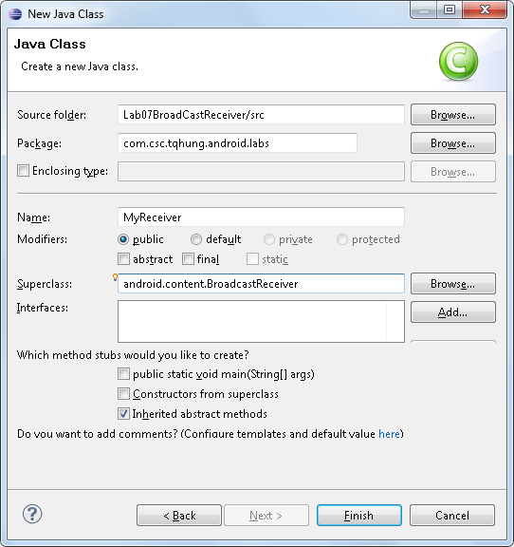

    - Thực hiện override hàm “onReceive” của lớp BroadcastReceiver
private static final String BROADCAST_ACTION_1 = "android.labs.receivers.action1";
private static final String BROADCAST_ACTION_2 = "android.labs.receivers.action2";
public void onReceive(Context context, Intent intent) {
String action = intent.getAction();
if (action.equalsIgnoreCase(BROADCAST_ACTION_1)) {
Log.i(LOG_TAG, "MyReceiver::onReceive action: " + BROADCAST_ACTION_1);
Toast.makeText(context, "onReceive: BROADCAST_ACTION_1", 1000).show();
} else if (action.equalsIgnoreCase(BROADCAST_ACTION_2)) {
Log.i(LOG_TAG, "MyReceiver::onReceive action: " + BROADCAST_ACTION_2);
Toast.makeText(context, "onReceive: BROADCAST_ACTION_2", 1000).show();
}
}
    - Đăng kí receiver trong android manifest file
<application android:icon="@drawable/icon>
<receiver android:name="MyReceiver">
<intent-filter>
<action android:name="android.labs.receivers.action1"></action>
</intent-filter>
</receiver>
</application>
    - Thực thi ứng dụng lên máy ảo.
  - Tạo “Broadcast” Application
    - Tạo mới project đặt tên “Lab07BroadcastSender”, có tạo activity.
    - Thiết kế giao diện và xử lí cho 2 button “Send Action 1” , “Send Action 2”
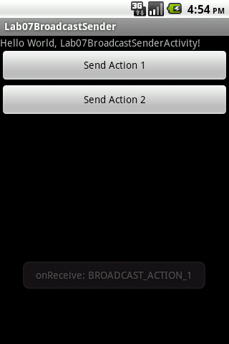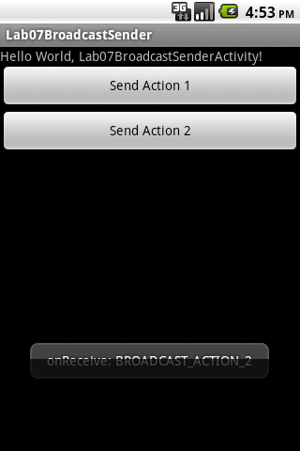
    - Thực thi ứng dụng lên máy ảo.
  - Test receiver bằng adb command
    - Mở cửa sổ cmd tại thư mục có chứa lệnh adb. (%ANDROIDSDK\Platform-tools\adb)
    - Thực thi gọi receiver 1:
cmd> adb shell am –a android.labs.receivers.action1
    - Thực thi gọi receiver 2:
cmd> adb shell am –a android.labs.receivers.action2
    - Kiểm tra Logcat và giao diện:

